**Міністерство освіти і науки України**

**Національний технічний університет України «Київський політехнічний інститут імені Ігоря Сікорського"**

**Факультет інформатики та обчислювальної техніки**

**Кафедра ІПІ**

**Звіт**

з лабораторної роботи № 1 з дисципліни

«Основи програмування 2. Модульне програмування»

„ **Текстові файли**”

Варіант 8

**Виконав(ла)**

(шифр, прізвище, ім'я, по батькові)

*Дацьо Іван Іванович*

**Перевірив**

(прізвище, ім'я, по батькові)

*Вєчерковська Анастасія Сергіївна*

Київ 2022

Лабораторна робота 1

Текстові файли

Мета – вивчити особливості створення та обробки текстових даних.

Варіант 8

Задача

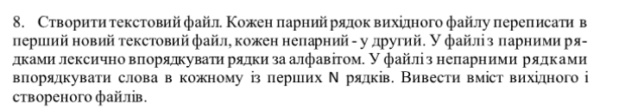

Код:

С++

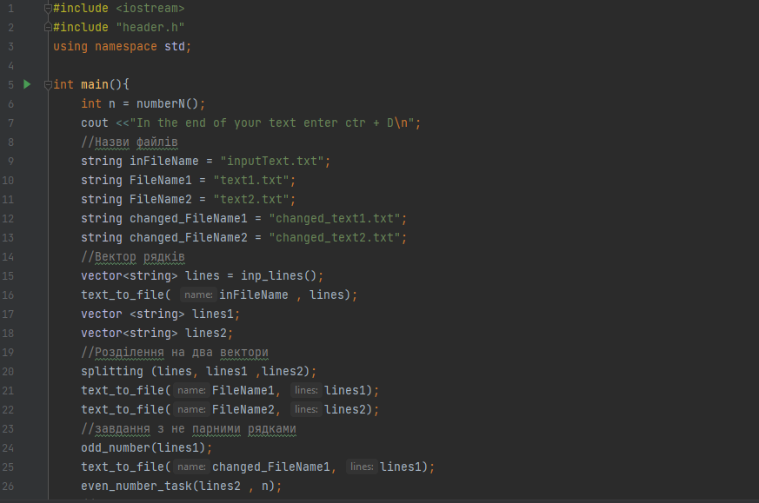

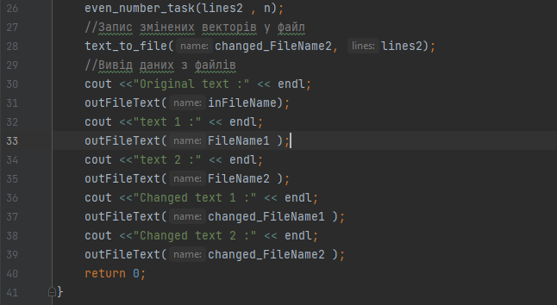

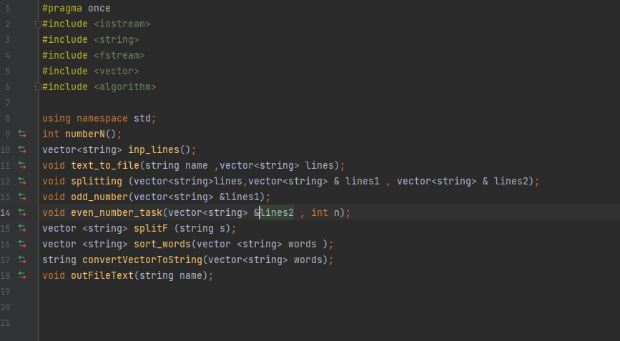

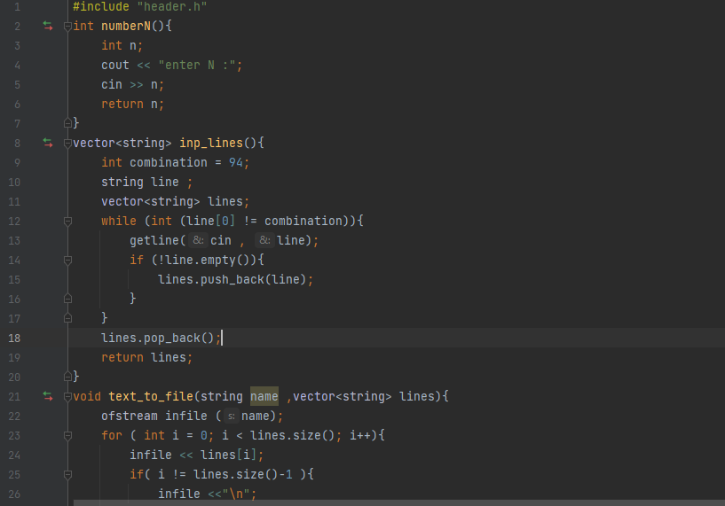

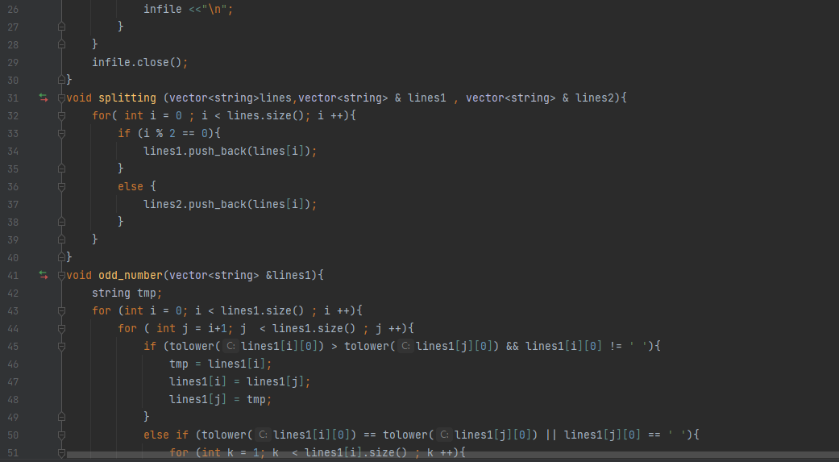

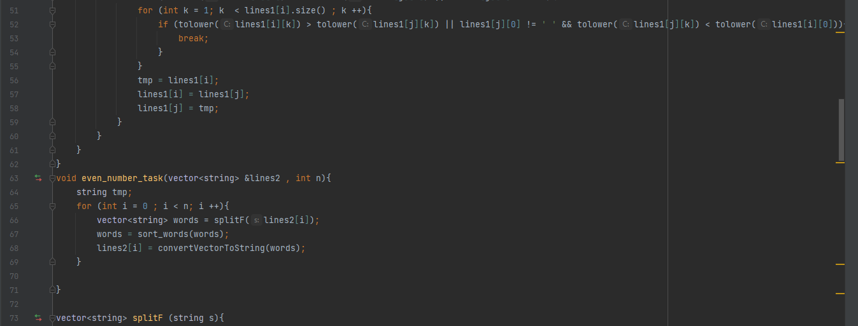

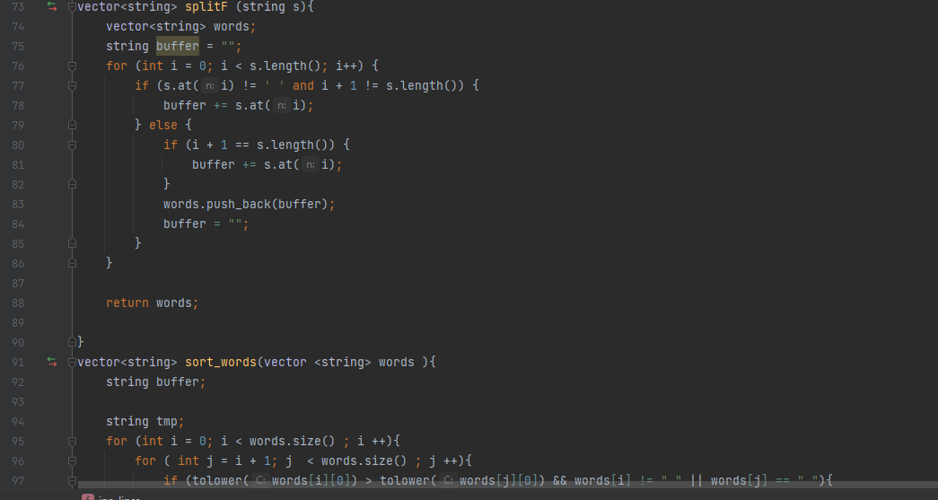

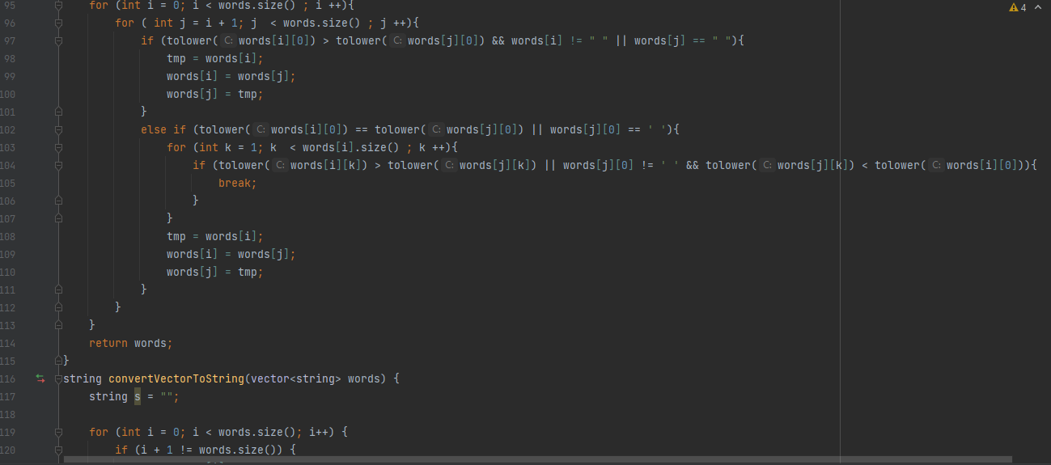

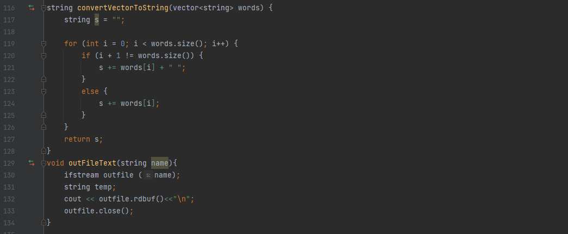

Python:

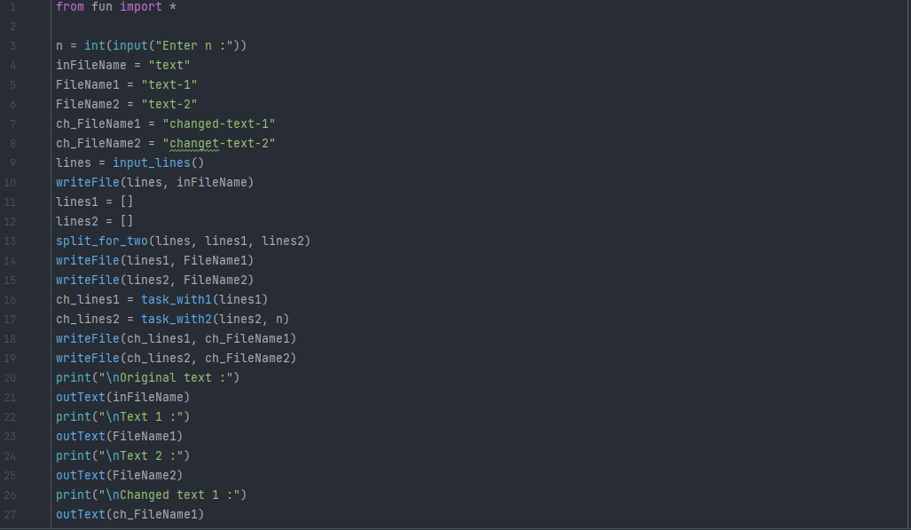

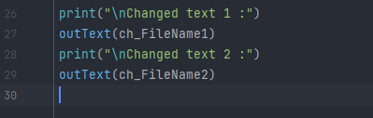

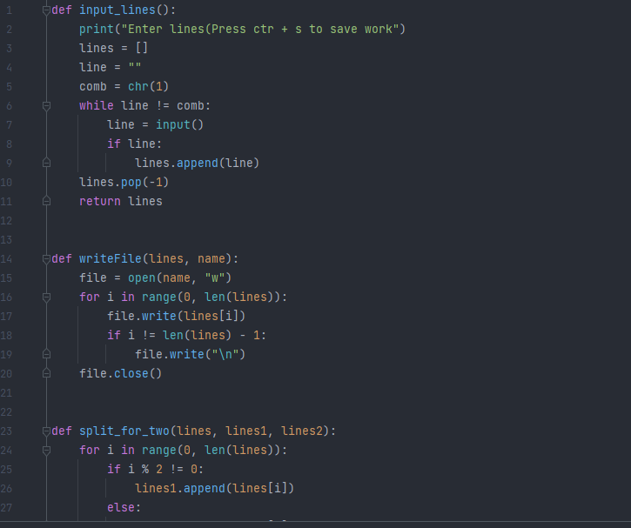

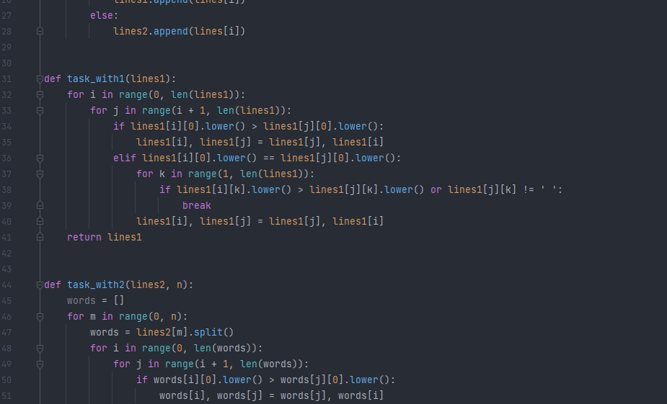

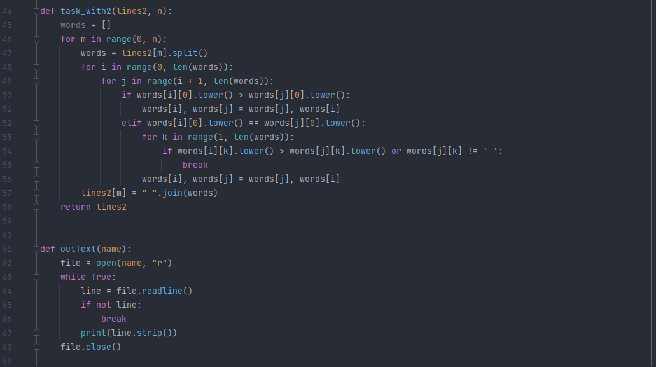

Тестування :

C++

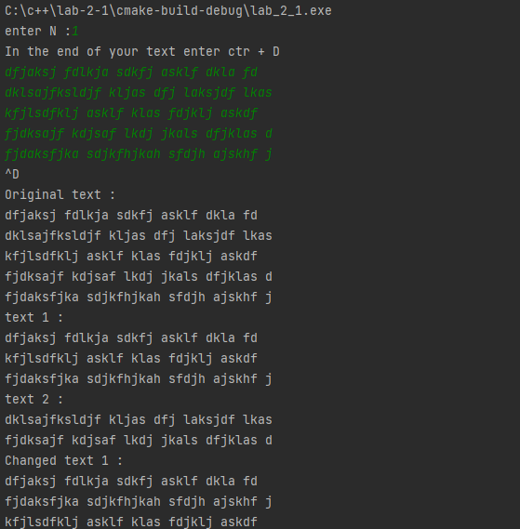

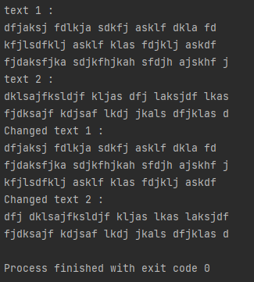

Python:

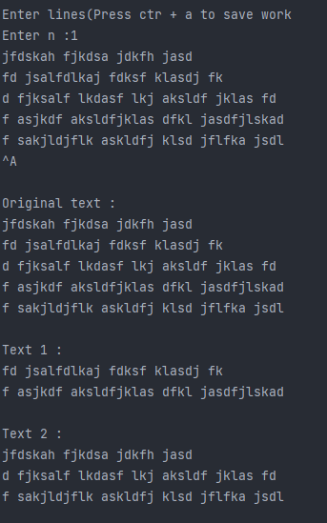

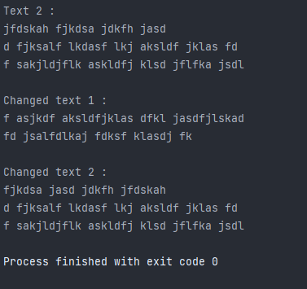

Висновок : При виконанні лабораторної роботи було вивчено особливості створення та обробки текстових даних. В результаті отримано програму , яка зчитує текст консолі , зберігає його у файл та виконує завдання варіанту . А саме для парних записує в перший текстовий файл та сортує рядки . А для не парних записує в другий текстовий файл та сортує лексично слова та виводить не змінені обидва тексти та змінені .